«О ситуации на рынке труда и о реализации мероприятий активной политики занятости» (регламент: 10 мин.)
18.12.2020

Слайд
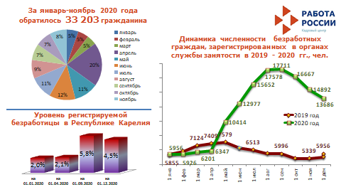
По данным выборочного обследования населения, проводимого Росстатом, общая безработица в Карелии в октябре 2020 г. оценивается в 27,9 тыс. человек или 9,1% от численности рабочей силы. Это на 5,5 тыс. чел. больше по сравнению с началом 2020 года (22,4 тыс. чел. или 7,4%).
По данным регистрационного учета в органах СЗН сейчас состоит 13,3 тыс. чел., регистрируемая безработица составляет 4,4%. На начало года было 6 тыс. чел., или 2%.
Рост безработицы связан с упрощением процедуры регистрации в органах СЗН, увеличением размеров пособия по безработице, введением доплат на детей и иных преференций в отношении безработных граждан, которые действовали до 1 октября т.г.
Пик регистрируемой безработицы пришелся на сентябрь – 17,7 тыс. человек или 5,8%. Наибольшее зафиксированное значение общей безработицы в этом году – 9,4%.
Следует обратить внимание, что уровень регистрируемой безработицы сблизился с уровнем общей безработицы. Если годом ранее их соотношение составляло 4,1 раза, то теперь - 2,0 раза. Максимальное сближение безработицы произошло в июле-сентябре – периоде максимальных выплат пособий по безработице (1,6).
На пандемию и введение ограничительных мер РТ РК отреагировал более сдержанно, чем Россия и субъекты СЗФО.
Так, рост регистрируемой безработицы в РК составил 2,5 раза против 5 раз в РФ, и был самым низким (после Мурманска) среди субъектов СЗФО. В некоторых субъектах, таких как Ленобласть, СПб, Калининградская область рост составил 8-9 раз.
Такая же динамика общей безработицы. В РК она выросла незначительно – в 1,2 раза, по России – в 1,4 раза, СЗФО – в 1,6 раза, а, например, в СПб – 2,5 раза.
Всего за 11 месяцев 2020 года в органы службы занятости обратились 33,2 тыс. граждан. Официально признано безработными 27,7 тысяч человек, что почти в 2 раза больше, чем в январе-ноябре 2019 года (14,5 тыс. человек).
Какова статистика занятости?
Слайд
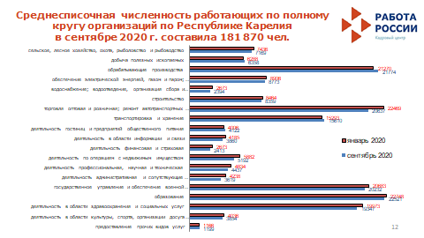
К сентябрю среднесписочная численность работающих по полному кругу организаций по Республике Карелия снизилась более чем на 5 тысяч по сравнению с январем и составила 181 870 чел. (в январе - 187223 чел.).
Наибольшее снижение занятых произошло по виду деятельности «торговля оптовая и розничная; ремонт автотранспортных средств и мотоциклов» - более чем 1,8 тыс. чел. Кроме того, значительное снижение занятости произошло в деятельности по операциям с недвижимым имуществом; деятельности административной и сопутствующих дополнительных услуг; деятельности в области здравоохранения и социальных услуг (вероятней всего, в области предоставления платных услуг).
Небольшой рост занятости произошел по видам деятельности «транспортировка и хранение» и «деятельность гостиниц и предприятий общественного питания»
Статистика высвобождений
По состоянию на 1 декабря 2020г. работодателями (1,9 тыс. организаций) в СЗН через портал Работа в России подано 1145 сведений о кадровых событиях.
Статистика официальных высвобождений работников такова.
3131 чел. уволен по ликвидации или сокращению штата - (за тот же период 2019 года – 3724 ед.).
1378 работников предприятий и организаций Республики Карелия выведены в режим простоя, неполного рабочего времени, отправлены в вынужденные отпуска. На ту же дату 2019 года – 346 человек находились в режиме неполной занятости.
817 работников планируется к высвобождению (на аналогичную дату 2019 года – 2105 чел.).
1594 человека переведены на временный удалённый режим работы в связи с введением ограничительных мероприятий (карантина).
Безработные
Слайд
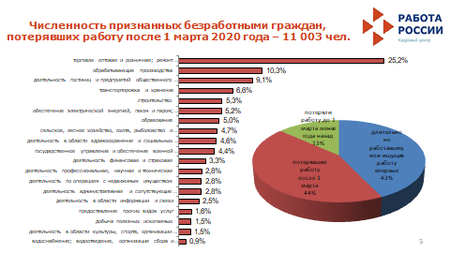
По данным на 1 декабря из 25,2 тысяч человек, признанных безработными с 1.03.2020; 11 тыс. или 44% - потерявшие работу после 1 марта.
3,4 тыс. человек или 13% – потеряли работу менее года назад, но до 1 марта.
И 10,8 тыс. чел. или 43% составляют граждане, длительно не работавшие, или ищущие работу впервые.
Тот факт, что при отсутствии всплеска высвобождений работников наблюдается рост безработицы, может свидетельствовать о перетоке неформальной занятости и скрытой безработицы в регистрируемую безработицу. На это указывает рост обращений длительно неработающих граждан, в том числе с целью получения справок на различные виды социальных пособий, субсидий, реструктуризацию банковских кредитов. Таким образом, с одной стороны, предприятия “теневого” сектора избавляются от неформально занятой рабочей силы, с другой – граждане в условиях экономической неопределенности ищут помощи у государства.
Состав безработных граждан.
Более ¼ из числа граждан, потерявших работу после 1 марта, составляют работники торговли.
Наряду с увеличением числа безработных из таких отраслей как торговля и административная деятельность, резко увеличилось число безработных, пришедших из гостиничного бизнеса, транспортировки и хранения, что может говорить о наличии теневой занятости в этих отраслях.
По уровню образования вызывает вопрос увеличение почти в 5 раз безработных граждан, имеющих основное общее образование. В их число, скорей всего, попадают молодые граждане, работающие неофициально, а также, проходящие очное обучение в профессиональных образовательных организациях, что подтверждает изменение численности безработных по основным возрастным группам. Наибольший рост отмечен в молодежной группе до 29 лет.
Меры поддержки:
Слайд
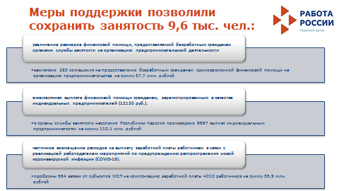
Показатели безработицы могли быть гораздо выше, если бы не вовремя принятые меры по сохранению занятости работников в отраслях, наиболее пострадавших от введения ограничительных мер.
Напомню, что органами СЗН были компенсированы затраты 761 субъекту МСП на сохранение зарплаты 4635 работников, выведенных в режим нерабочих дней, на сумму 42,5 млн. рублей.
А также осуществлено 9690 выплат ИП в целях сохранения их статуса на сумму 110,2 млн. рублей.
Указанные меры позволили поддержать занятость более 9,6 тыс. человек.
В 2020 году в республике увеличены размеры финансовой помощи безработным гражданам на организацию предпринимательской деятельности до 200 тыс. руб. (социально незащищенным категориям граждан – до 250 тыс. руб.). По состоянию на 15 декабря 2020 года органами службы занятости населения Республики Карелия заключено 287 соглашений на предоставление безработным гражданам единовременной финансовой помощи на организацию предпринимательства на сумму 59,3 млн. рублей.
С начала августа в республике реализуется федеральный комплекс мер, направленных на снижение напряжённости на рынке труда, в частности, общественные работы для безработных и ищущих работу граждан.
В рамках антикризисных мероприятий из федерального бюджета работодателям компенсируются затраты на заработную плату участников общественных работ в размере минимального размера оплаты труда (12130 рублей), увеличенного на районный коэффициент и отчисления во внебюджетные фонды.
С начала реализации мероприятия 825 жителей из районов и городов трудоустроены на разные предприятия и в организации.
Слайд
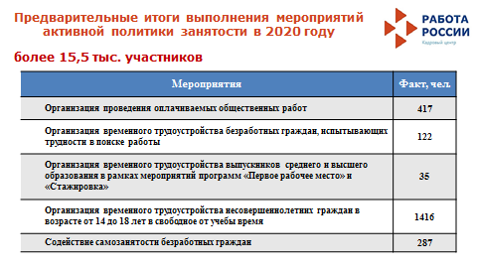
Кроме того, в республике продолжается реализация мер, направленных на сдерживание роста безработицы и сохранение занятости населения в рамках госпрограммы Содействие занятости населения и нацпроектов: несмотря на определенные сложности дистанционного взаимодействия с гражданами и работодателями, продолжена реализация мероприятий активной политики занятости населения. Это временные, общественные работы, содействие самозанятости, профессиональное обучение. С начала года в данных мероприятиях приняли участие более 15,5 тыс. человек.
В том числе на общественные работы в рамках мероприятий госпрограммы трудоустроены 417 чел., трудоустроено 122 гражданина, испытывающих трудности в поиске работы, 8 выпускников профессиональных образовательных организаций Республики Карелия были трудоустроены в рамках программы «Первое рабочее место», 1416 несовершеннолетних граждан в возрасте от 14 до 18 лет смогли в 2020 году получить первый опыт работы, поддержана предпринимательская инициатива 287 безработных граждан.
Наиболее часто в качестве вида деятельности граждане выбирают предоставление услуг населению (услуги парикмахерских, салонов красоты; ремонт и пошив одежды; ремонт бытовой техники и автотранспорта; юридические и бухгалтерские услуги; образовательные услуги; фотоуслуги и др.), а также строительство, транспортные услуги и различные виды торговли, производство сельскохозяйственной продукции.

Слайд
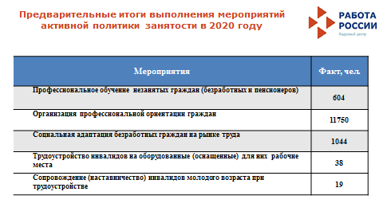
Получателями услуг по профессиональной ориентации стали почти 12000 граждан, социальной адаптации на рынке труда – более 1000 чел., создано 38 оборудованных (оснащённых) рабочих мест для инвалидов, для 19 инвалидов молодого возраста на предприятиях организовано наставничество.
Одним их эффективных инструментов в решении проблемы оперативного перераспределения трудовых ресурсов является профессиональное обучение и дополнительное профессиональное образование незанятых граждан по направлению органов службы занятости.
Агентства занятости республики, работая в тесном контакте с работодателями, предлагают им мероприятия по удовлетворению кадровой потребности, в том числе через программу профессионального обучения незанятых граждан, в том числе в рамках реализации национального проекта «Демография». Обучение организуется в соответствии с перечнем приоритетных профессий (специальностей) для профессиональной подготовки, переподготовки и повышения квалификации безработных граждан. Ежегодно при его формировании учитываются заявки работодателей, данные прогноза потребности в подготовке кадров для экономики и социальной сферы региона, в том числе для реализации инвестиционных проектов.
Всего за одиннадцать месяцев к профессиональному обучению и получению дополнительного профессионального образования по направлению органов службы занятости приступили 604 безработных гражданина и 469 участников национального проекта «Демография». В связи с неблагоприятной эпидемиологической ситуацией обучение осуществляется с использованием дистанционных технологий.
Также весьма эффективный инструмент, хорошо зарекомендовавший себя у работодателей – проведение ярмарок вакансий, в том числе адресных, под конкретные предприятия.
С начала года проведена 71 ярмарка вакансий при участии 65 организаций.
Организованы адресные ярмарки вакансий и учебных рабочих мест для ООО Литейный завод «Петрозаводскмаш», (дополнительная кадровая потребность – 175 чел.), ООО «Инженерный центр пожарной робототехники «ЭФЭР» (далее – ООО «ЭФЭР»), (дополнительная кадровая потребность – 20 чел.), ПМУП «Городской транспорт» (дополнительная кадровая потребность - 20 человек), АО «Онежский судостроительный-судоремонтный завод» (дополнительная кадровая потребность – 18 чел.). АО "Тандер" (дополнительная кадровая потребность - 30 человек), ООО "Соломенский лесозавод" (дополнительная кадровая потребность - 22 человека). Филиала АО «АЭМ-технологии» «Петрозаводскмаш» (дополнительная кадровая потребность – 98 чел.).
Всего в мероприятиях приняли участие 322 чел.
Трудоустройство по результатам ярмарок происходит либо сразу, если это готовый специалист, либо после прохождения профессионального обучения.
Так, например:
13 чел. сразу трудоустроены в ООО «ЭФЭР»;
9 чел. прошли профессиональное обучение по направлению органов службы занятости населения по профессии «токарь» для ООО «ЭФЭР» и ООО Литейный завод «Петрозаводскмаш» с последующим трудоустройством на предприятия;
8 чел. трудоустроены в ООО Литейный завод «Петрозаводскмаш». 21 человек проходят профессиональное обучение по направлению службы занятости с последующим трудоустройством на завод, из них по профессии «машинист крана» (9 чел.), «электромонтёр по ремонту и обслуживанию электрооборудования» (12 чел).
13 человек трудоустроены после профессионального обучения по профессии «водитель троллейбуса» в ПМУП «Городской транспорт».
Филиал АО «АЭМ-технологии» «Петрозаводскмаш» в г. Петрозаводск принял на работу 8 человек по заявленным специальностям. Собеседования, в том числе по видеосвязи с районами республики, продолжаются.
Вакансии
Слайд
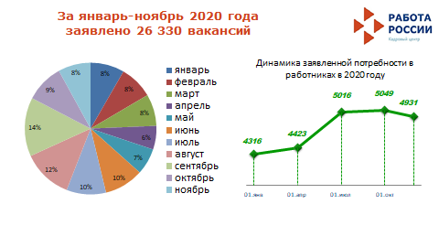
В течение 2020 года органы службы занятости, взаимодействуя с более чем 1,5 тыс. работодателями, формировали банк вакансий в 26 тысяч рабочих мест.
Трудоустроено 12,5 тыс. ищущих работу граждан, что на 2 тысячи больше, чем в прошлом году.
Слайд
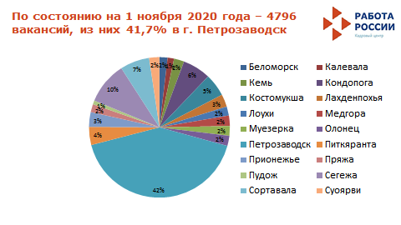
По состоянию на 1 декабря в базе данных службы занятости имелась информация о свободных для соискателей 4931 вакансии от 748 работодателей, из них 2305 – по рабочим профессиям (46,7%) (АППГ- 4717 вакансий).
Почти половина вакансий или 2 тыс. (41,4%) сосредоточена в Петрозаводске.
Кроме того, 10% вакансий (466) – это квотируемые рабочие места для трудоустройства инвалидов.
Слайд
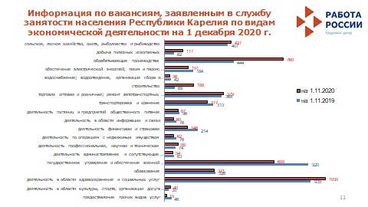
Преобладающее количество вакансий заявлено в сфере здравоохранения и социальных услуг, обрабатывающего производства, а также государственного управления и обеспечения военной безопасности, сельского и лесного хозяйства.
При этом почти в 2 раза снизилось количество вакансий в сфере государственного управления и обеспечения военной безопасности, а также финансовой деятельности, зато в 1,5 раза выросло количество вакансий в обрабатывающем производстве и строительстве.
средняя зарплата по вакансиям составляет 29,9 тыс. рублей при среднемесячной зарплатой по республике в 44,4 тыс. рублей.

Меры
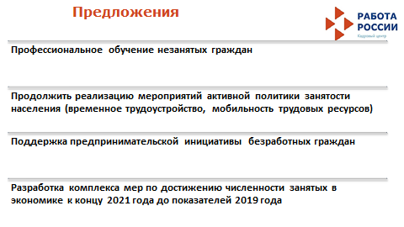
В целях стабилизации ситуации на рынке труда Республики Карелия, а также в соответствии с поручением Президента Российской Федерации по достижению численности занятых в экономике к концу 2021 года до показателей 2019 года необходимо, наряду с мероприятиями, реализуемыми службой занятости, разработать межведомственный комплекс мер, с привлечением всех ОИВ.
Такая задача поставлена перед регионами российским оперативным штабом. Управлением уже начата работа по формированию комплекса мер на основании предложений всех заинтересованных органов власти.
В рамках реализации Комплекса мер планируется разработка мероприятий, направленных на создание рабочих мест и рост занятости населения, сохранение занятости и рабочих мест, снижение структурного несоответствия спроса и предложения на рабочую силу, расширение возможности трудоустройства, стимулирование интеграции в рынок труда граждан с низкими шансами трудоустройства, а также ряд мероприятий, планируемых к реализации за счёт средств федерального бюджета.

Слайд: Спасибо за внимание!

